Муниципальное бюджетное общеобразовательное учреждение
«Каменская школа»

Сценарий открытого внеклассного
мероприятия
«Нам вместе весело»

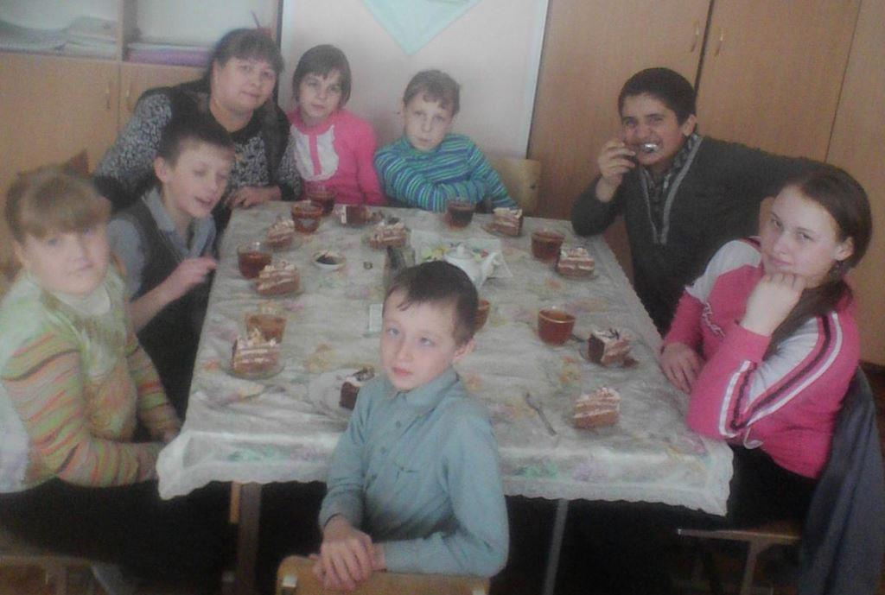

с. Каменки
2014год

СЦЕНАРИЙ НОВОГОДНЕГО ЧАЕПИТИЯ
«Нам вместе весело!»



Цель: организовать развивающее и увлекательное мероприятие.
Задачи: - способствовать развитию логического мышления, быстроты реакции, смекалки.
- создать ситуацию для развития чувства коллективизма, дружеского соперничества, предновогоднего настроения

ХОД ПРАЗДНИКА
Ведущая:

Что такое Новый год?
Это всё наоборот:
Ёлки в комнате растут,
Белки шишек не грызут,
Зайцы рядом с волком
На колючей ёлке!
Дождик тоже не простой,
В Новый год он золотой,
Блещет что есть мочи,
Никого не мочит,
Даже Дедушка Мороз
Никому не щиплет нос.

Учитель:
Есть для вас одно заданье,
Не простое испытанье!
Разминка
Продолжите хором.
Я начну, а вы кончайте, дружно хором отвечайте.
На дворе снежок идёт, пришёл праздник (Новый год).
Мягко светятся иголки, хвойный дух идёт от (ёлки).
И качаются игрушки, звёздочки, флажки (хлопушки).
Рыбок хрупкие фигурки, птицы, лыжницы, (снегурки).
Белоус и краснонос под ветвями (Дед Мороз).
Двери настежь! Точно в сказке, хоровод начнётся в (пляске).
И над этим хороводом говор, пенье, звонкий (смех).
Поздравляем с Новым годом, с Новым счастьем сразу (всех).

Что растёт на ёлке?
Мягкая игрушка, звонкая игрушка? (нет).
Петенька-Петрушка, старая кадушка? (нет).
Белые снежинки, рваные ботинки?
Плитки- шоколадки, зайчики из ватки?
Красные фонарики, хлебные сухарики?
Яркие флажки, шапки и платки?
Яблоки и книжки, Сашины штанишки?
Вкусные конфеты, свежие газеты? (нет)
А что растёт на ёлке ? (Шишки да иголки).

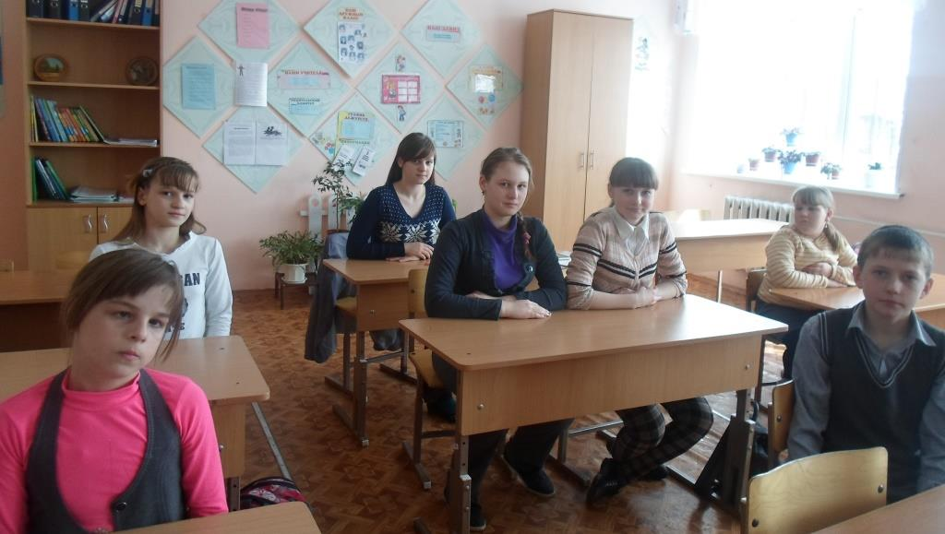

Конкурсы
Учитель. Проверим, кто внимательный.
Проведём конкурс «Что нужно Деду Морозу?»
(Шуба, шапка, валенки, варежки, борода, усы, кушак, мешок, посох.)
Игра «Сруби ёлочку»
Кто больше с завязанными глазами соберёт ёлочек из счётного материала (ёлочки, грибы).
Игра «Зимний баскетбол».
Оборудование: 2 пуговицы, 2 стула, 2 тарелки на стульях.
Задание: бросать пуговицы, стараясь попасть в тарелку, с определённого расстояния.
Награждение победителей сладкими призами.

Игра в антонимы
Ведущий проходит по кругу и задает вопросы случайным игрокам.

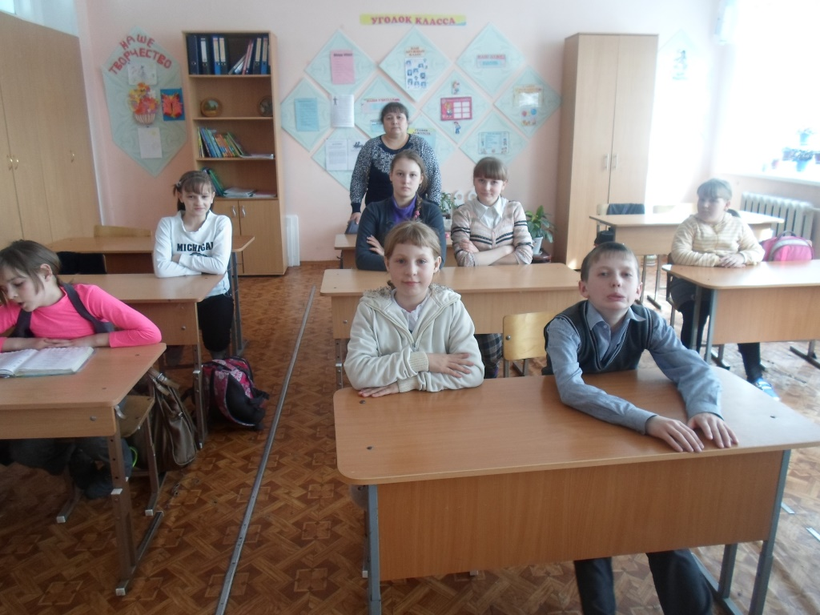
Скажу я слово "высоко",
А ты ответишь - "низко"
Скажу я слово "далеко",
А ты ответишь - "близко".
Скажу тебе я слово "сытый",
Ответишь ты - "голодный".
Скажу "горячий" я тебе,
Ответишь ты - "холодный".
Скажу тебе я слово "лечь",
Ты мне ответишь - "встать".
Скажу потом тебе "отец",
Ты мне ответишь - "мать".
Скажу тебе я слово "грязный",
Ты мне ответишь - "чистый".
Скажу я "медленный" тебе,
Ты мне ответишь - "быстрый".
Скажу тебе я слово "трус",
Ответишь ты - "храбрец".
Дискотека

Ведущая:
Вы прекрасно танцевали,
Но я вижу вы устали.
Подходи скорей к столу,
Налегаем на еду!

Время чаепития.

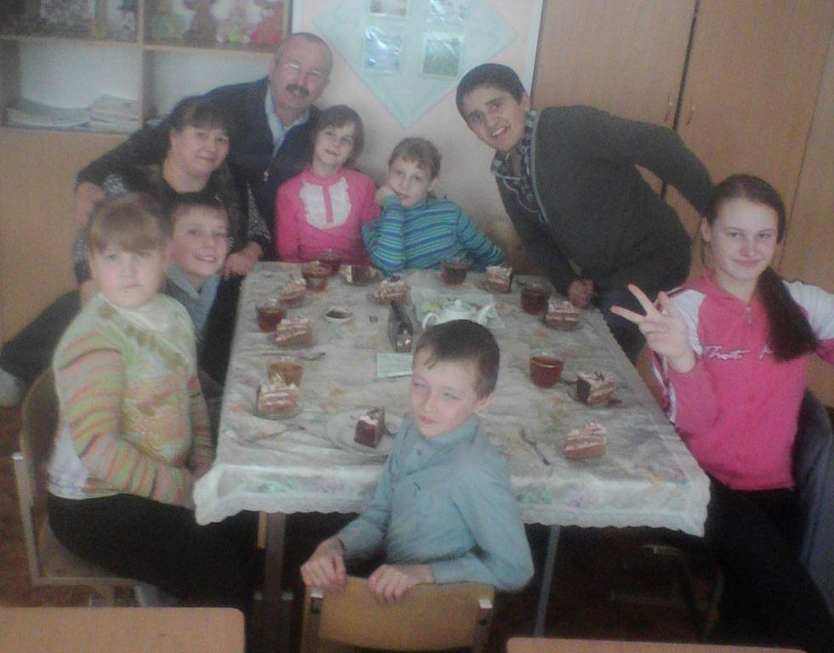

Загадки с подвохом

1) На обед сыночку Ване
мама варит суп в ... (не в стакане, а в кастрюле)

2) Попросила мама Олю
ей чайку налить в .... (не в кастрюлю, а в чашку)

3) Во дворе трещит мороз
шапку ты одень на... (не на нос, а на голову)

4) Говорит нам папа басом:
"Я люблю конфеты с ...." (не с мясом,а с джемом)

5) Просит бабушка Аркашу
из редиса скушать... (не кашу, а салат)

6) И в Воронеже и в Туле,
дети ночью спят на ... (не на стуле, а на кровати)

7) Подобрать себе не смог
пару варежек ...(не для ног, а для рук)

8) На дорогах стало суше-
у меня сухие .... (не уши, а ноги)

9) День рожденье на носу
испекли мы... (не колбасу, а пирог)

10) Синим лаком захотела
я себе покрасить ... (не тело, а ногти)

11)На базар идут старушки покупать
себе ... (не игрушки, а продукты)

12) Чинят крыши, мебель, рамы,
на рыбалку ходят ... (не мамы, а папы)

13) Лет наверно, двести
Петиной.... (не невесте, а черепахе)

14)Ни к чему сегодня спор
резать ткань-бери... (не топор, а ножницы)

15) Хоккеистов слышен плач
пропустил вратарь их ... (не мяч, а шайбу)

16) У Иринки и Оксанки
трехколесные есть .... (не санки, а велосипеды)

17) Раз, два, три, четыре, пять
вышел зайчик погулять,
лап у зайца ровно .... (не пять, а четыре)

18) Круглой формы голова,
той же формы буква... (не А, а О)

19) Говорил учитель ИРЕ
что два больше, чем .... (не четыре, а один)

20) На уроках будешь спать-
за ответ получишь ... (не пять, а два)

Игра «Продолжи песню

Ведущая:
Пришла веселая пора!
Узнайте песню, детвора!
- От улыбки станет всем светлей.
- Что за дерево такое?
- Солнечный круг.
- Дружб крепкая не сломается.
- Маленькой ёлочке холодно зимой.
- У леса на опушке жила зима в избушке.

Подведение итогов.
Учитель:
Вот и подошёл к концу наш праздник.
Вам здесь понравилось очень?
Такие нельзя забывать вечера.
Но время мчится - дело к ночи,
Прощаться нам, друзья, пора!
Дорогие ребятишки!
Отдыхают ваши книжки,
И почти что две недели
Отдохнут от вас портфели,
Ваши ручки и тетрадки
На каникулах сейчас.
С Новым годом вас, Ребятки!
С Новым годом! В добрый час!
Старый год кончается.
Хороший старый год!
Не будем мы печалиться:
Ведь новый к нам придёт!

